Pressemitteilung

Übers Wochenende in die Sonne

Montenegro schnell zu erreichen
Ein Vergleich der Flugdauer in beliebte Urlaubsregionen
Podgorica, 14. Mai 2018
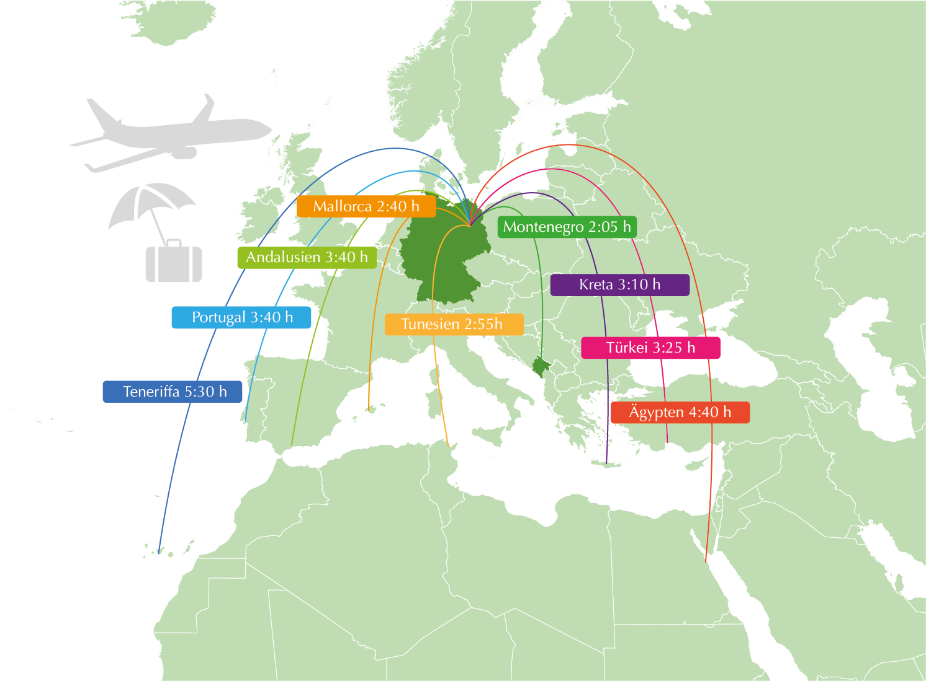Grafik: DEQOM Germany
Mal eben raus aus dem Alltag. Sonne tanken und den Stress vergessen. Der Trend zum Kurzurlaub ist ungebrochen. Im Schnitt unternehmen die Deutschen 2,4 Kurzreisen pro Jahr. Da Flugreisen in den letzten Jahren immer erschwinglicher geworden sind, nutzt manch einer ein langes Wochenende, um in den Süden zu reisen und ein paar Tage zu entspannen. Spanien, Griechenland, Türkei, Italien – die beliebten Urlaubsziele der Deutschen locken mit Sonne, Strand und Meer. Doch wie schnell kommt man tatsächlich aus dem oft nasskalten Deutschland unter den sonnigen Himmel des Südens?
Wer es bis auf die Kanaren schaffen will, muss dafür einen fünfeinhalb Stunden dauernden Flug in Kauf nehmen. Für Ziele wie die Türkei, die spanische Costa del Sol oder die portugiesische Algarve schlagen immer noch deutlich über drei Stunden Flug zu Buche. Auf die Lieblingsinsel der Deutschen, Mallorca, dauert der Flug gut zweieinhalb Stunden. Beim Vergleich der südeuropäischen Urlaubsziele taucht überraschend ein Land auf, das für viele noch immer recht unbekannt ist: Montenegro. Von Berlin aus dauert der Flug in die Destination an der südlichen Adria nur etwa zwei Stunden. Aus München sind es sogar noch einmal 15 Minuten weniger. Schneller kommt man kaum in den sonnigen Süden.
Tabelle: Flugzeiten ab Berlin in beliebte deutsche Urlaubsländer (Auswahl)
Flug nach | Flugdauer (ca.*)
Podgorica (Montenegro) | 2:05 h
Sardinien (Italien) | 2:35 h
Palma de Mallorca (Spanien) | 2:40 h
Athen (Griechenland) | 2:45 h
Monastir (Tunesien) | 2:55 h
Heraklion, Kreta (Griechenland) | 3:10 h
Paphos (Zypern) | 3:20 h
Antalya (Türkei) | 3:25 h
Lissabon (Portugal) | 3:40 h
Malaga (Spanien) | 3:40 h
Casablanca (Marokko) | 4:10 h
Hurghada (Ägypten) | 4:40 h
Teneriffa (Spanien) | 5:30 h
* ungefähre Flugdauer, abhängig vom Flugzeugtyp und den Wetterbedingungen

Montenegro liegt näher als man denkt
Das kleine Land an der südlichen Adria ist EU-Beitrittskandidat und verzeichnet seit Jahren zunehmend Gäste aus Deutschland. Auf einer Fläche, die etwa der Größe Schleswig-Holsteins entspricht, bietet das Land lange Sandstrände am Mittelmeer und über 2.500 Meter hohe Berge im Hinterland. Ideal also, um in wenigen Tagen viel zu erleben. „In Montenegro müssen sich Reisende nicht für ein Urlaubsthema entscheiden. Das Land bietet eine große Vielfalt – und das in solcher Dichte, dass man mit Ausflügen vieles kennenlernen kann und nicht jeden Tag den Koffer packen muss“, sagt Vanessa Killer, Senior Commercial Manager für Montenegro bei FTI Touristik.
Die deutschen Reiseveranstalter haben daher die Angebote für das neue Trendziel weiter ausgebaut. „Montenegro zählt bei der TUI noch zu den Geheimtipps für Wanderer und Naturliebhaber, die hier sowohl die traumhaften Strände als auch die schroffe Bergwelt und die wildromantischen Landschaften schätzen“, berichtet Robin Wilbertz, Leiter des TUI Produktmanagements Kroatien, Montenegro und Slowenien.
Direktflüge werden ab Frankfurt, Düsseldorf, München, Leipzig, Memmingen und Berlin angeboten, unter anderem mit Montenegro Airlines, Ryanair, Eurowings und Wizzair. Informationen zum Reiseland Montenegro, auch in deutscher Sprache, sind auf der Internetseite der nationalen Tourismusorganisation unter www.montenegro.travel zu finden.

Hinweis für die Redaktion
Download der Infografik als PNG und TIFF, sowie eine alternative Infografik in Graustufen:
https://www.dropbox.com/sh/h9ghr98s5wq3omd/AAC55GqtyrA72bsw0ahaHu9Ea?dl=0
Die Infografiken erhalten Sie auf Wunsch auch als Adobe Illustrator (AI) Datei. Anfragen bitte an: montenegro@deqom.com
Fotos zu Montenegro finden Sie hier:
https://photos.app.goo.gl/AnAlpNShfhQiZ8FH2
Diese Pressemitteilung (als PDF und Word DOCX) sowie das Bildmaterial können Sie herunterladen unter:
https://montenegro.deqom.com/montenegro-naeher-als-man-denkt/ ‎

Pressekontakt für Deutschland, Österreich und die Schweiz
Nationale Tourismusorganisation von Montenegro (NTO Montenegro)
c/o DEQOM Germany
Karsten Schöpfer
montenegro@deqom.com, Tel.: +49 (0) 47 91 80 19 52 8
Lange Reihe 27, 27711 Osterholz-Scharmbeck, Germany
Aktuelle Presseinformationen (auf Deutsch) unter http://mediaportal.montenegro.travel

Montenegro in den sozialen Netzwerken #MontenegroWildBeauty
www.facebook.com/See.Montenegro
www.instagram.com/gomontenegro
www.twitter.com/SeeMontenegro
www.youtube.com/Montenegro
www.pinterest.com/seemontenegro
www.linkedin.com/in/montenegrotravel

Über die Nationale Tourismusorganisation
Die Nationale Tourismusorganisation von Montenegro (NTO Montenegro) ist für die touristische Vermarktung im In- und Ausland sowie die Produktentwicklung der Destination und Marke Montenegro zuständig. Sie koordiniert und realisiert eine Vielzahl touristischer Informations- und Marketingaktivitäten und beobachtet kontinuierlich Trends und Entwicklungen auf dem in- und ausländischen Tourismusmarkt. Die Nationale Tourismusorganisation versteht sich als Botschafterin des Landes, um Bürger und Gäste von der Schönheit und dem Lebensgefühl Montenegros zu begeistern.

Über Montenegro
Montenegro ist eine beliebte Urlaubsdestination mit hohem Wachstumspotenzial für nachhaltige touristische Projekte. Das Land investiert kontinuierlich in seine touristische Entwicklung, sowohl an der Küste als auch im attraktiven Norden, der vom Lonely Planet 2017 zu den Top-Reisezielen gekürt wurde. Alleine aus Deutschland verzeichnete das Land weit über 50.000 Besucher im Jahr 2017. Die Besucherzahlen werden durch verschiedene Infrastrukturprojekte in den kommenden Jahren weiter ansteigen. Besonders die Vor- und Nachsaison erfreut sich dabei steigender Beliebtheit, gerade bei Gästen aus dem deutschsprachigen Ausland.

